Zápis prirodzeného čísla, deliteľnosť čísel
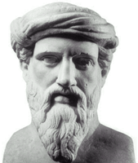
V elementárnej teórií čísel sa študujú najzákladnejšie vlastnosti čísel. Začiatky tejto teórie sú spojené s poprednými starogréckymi matematikmi – Pytagorom, Euklidom, Diofantom. Od Euklida pochádza napríklad postup hľadania spoločného deliteľa i prvý dôkaz tvrdenia, že existuje nekonečný počet prvočísel. Od čias starogrékov až do 17. Storočia teória čísel stagnovala. Vtedy sa začala prudko rozvíjať v súvislosti s rozvojom celej matematiky a jej ďalší vývoj je znovu spätý s význačnými matematikmi, napríklad Fermatom, Eulerom, Gaussom.
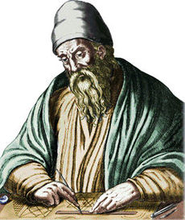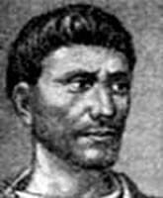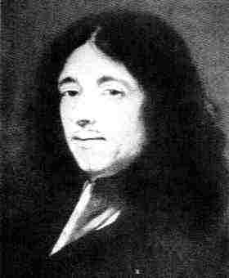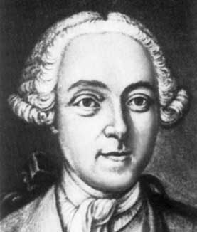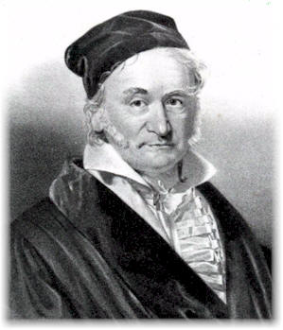
Prirodzené čísla udávajú počet predmetov alebo osôb. Za prirodzené čísla považujem čísla 1, 2, 3, ...; 0 sa medzi prirodzené čísla nezaraďuje.
Číslica (cifra) – grafický znak na zápis čísla (nula, jednotka, dvojka......deviatka)
Číslo – matematický pojem, udáva hodnotu (jeden, dva,...)
Číslicový zápis čísla napr. 53 708 je úsporný zápis súčtu 5.10⁴ + 3.10³ + 7.10² + 0.10 + 8.1
Ciferný súčet – číselný súčet číslic tvoriacich číslo, napr. ciferný súčet čísla 53 708 je 23 (5+3+7+0 + 8).
Zápis prirodzených čísel pomocou zvyšku pri delení
Prirodzené čísla môžeme zapísať aj pomocou zvyšku pri delení. Ak delíme prirodzené čísla dvoma, dostaneme výsledky:
1 = 2.0 + 1 Vidíme, že:
2 = 2.1 - párne čísla sú prirodzenými násobkami čísla 2 a ľubovoľné párne
3 = 2.1 + 1 číslo môžeme zapísať v tvare 2.k, keď k∈N;
4 = 2.2 - nepárne čísla dávajú pri delení dvoma zvyšok 1 a ľubovoľné nepárne
5= 2.2 + 1 číslo môžeme zapísať v tvare 2k+1, pričom k je celé nezáporné číslo
6 = 2.3
7 = 2.3 + 1
Podobné výrazy nám poslúžia i v prípadoch, keď hovoríme o násobkoch čísla 3. Výrazy 3k, 3k+1, 3k+2 vyjadrujú ľubovoľné prirodzené čísla, ktoré dávajú pri delení tromi zvyšky 0, 1 alebo 2.
Každé prirodzené číslo n môžeme pomocou prirodzeného čísla b>1 vyjadriť jedným z výrazov
k.b, k.b+1, k.b+2,....k.b+(b-1), pričom k = 0, 1, 2...

ÚLOHY:
- Určte ciferný súčet čísla
- 86.10³
- 2.10⁵ + 8.10³ + 6.10
- 4.10⁵ + 12.10⁴
- Prvé z daných dvoch čísel vyjadrite ako súčet čo najväčšieho násobku druhého čísla a zvyšku:
- 73; 6 b) 121; 7 c)538; 29 d) 4 812; 53
- Pomocou premennej k=0, 1, 2... zapíšte:
- Ľubovoľné prirodzené číslo, ktoré pri delení číslom 8 dáva zvyšok 5
- Ľubovoľné prirodzené číslo, ktoré pri delení číslom 15 dá zvyšok 11
- Aký význam majú zápisy 6k+1, 7k+5, 50k+33, ak k =0, 1, 2...? Vyjadrite význam týchto zápisov slovne a uveďte vždy aspoň päť čísel, ktoré majú vyslovenú vlastnosť.

Deliteľnosť prirodzených čísel
Zápis 1 517 = 37.41 môžeme pomocou násobok a deliteľ vyjadriť štyrmi spôsobmi:
Číslo 1 517 je násobkom čísla 37 číslo 37 je deliteľom čísla 1 517
Číslo 1 517 je násobkom čísla 41 číslo 41 je deliteľom čísla 1 517
Ak o ľubovoľných dvoch prirodzených číslach a, b hovoríme, že číslo a je násobkom čísla b, alebo že číslo b je deliteľom čísla a, znamená to, že existuje také prirodzené číslo k, pre ktoré platí a = k.b.
Zápis 5 | 35 čítame „5 delí 35“ alebo „5 je deliteľom 35“
O prirodzených číslach a, b hovoríme, že sú súdeliteľné, ak majú spoločného deliteľa väčšieho ako 1.
Prirodzené číslo je deliteľné:
- Desiatimi práve vtedy, keď sa jeho zápis končí číslicou nula
- Piatimi – práve vtedy, keď sa jeho zápis končí číslicou 0 alebo 5
- Dvoma – práve vtedy, keď sa jeho zápis končí niektorou z číslic 0, 2, 4, 6, 8
- Štyrmi (dvadsiatimi, dvadsiatimi piatimi, päťdesiatimi) – práve vtedy, keď je deliteľné štyrmi (dvadsiatimi, dvadsiatimi piatimi, päťdesiatimi) jeho posledné dvojčíslie
- Tromi (deviatimi) práve vtedy, keď je deliteľný tromi (deviatimi) jeho ciferný súčet
- Šiestimi – práve vtedy, keď je deliteľné dvoma a súčasne tromi
- Dvanástimi – práve vtedy, keď je deliteľné tromi a súčasne štyrmi
ÚLOHY:
- Rozhodnite, ktoré z nasledujúcich čísel sú deliteľné číslami 3, 4, 5, 6, 9, 10, 12:
- 1 737 c) 5 185 e) 8 580 g) 36 708
- 1 224 d) 6 552 f) 15 379 h) 75 660

